**LA “GUERRA FRÍA”. DESCOLONIZACIÓN EN ASIA Y ÁFRICA.**

La Gran Alianza formada por EEUU, la URSS y el Reino Unido consiguió derrotar a los fascismos europeos y el expansionismo japonés, pero empezó a resquebrajarse antes incluso de que las tropas aliadas ocuparan Berlín. Dos años más tarde, los Aliados habían roto su amistad. Se iniciaba la Guerra Fría, un largo período de rivalidad (1947-1991) que enfrentó a EEUU y la Unión Soviética y sus respectivos aliados, y que determinó las relaciones internacionales durante casi medio siglo.  
La Guerra Fría se libró en los frentes político, económico y propagandístico, no hubo un enfrentamiento directo militar entre las dos superpotencias nucleares: EEUU y la URSS. Un conflicto de ese tipo hubiera llevado a un verdadero holocausto nuclear en el planeta. Sin embargo, múltiples guerras en otros escenarios jalonaron el período. En prácticamente todos estos conflictos, las dos superpotencias y sus aliados apoyaron diplomáticamente y armaron a los contendientes. La Guerra Fría concluyó con el derrumbamiento del bloque soviético. No fueron las armas las que derrotaron a la URSS, sino la ineficacia de su sistema económico y la ausencia de libertades políticas.

La Guerra Fría

El mundo se divide en bloques: 1945-1955  
En los diez años posteriores al fin de la segunda guerra mundial, el nuevo mundo de la guerra fría terminó por desplegarse. Por un lado, Stalin aceleró el establecimiento de dictaduras comunistas en la Europa central y oriental y configuró un bloque político y militar que en 1949 se vio crucialmente fortalecido con el triunfo de la revolución comunista en China y con el estallido de la primera bomba atómica soviética.

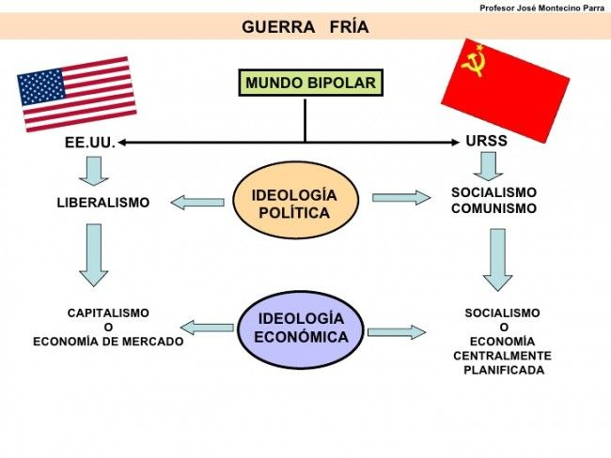

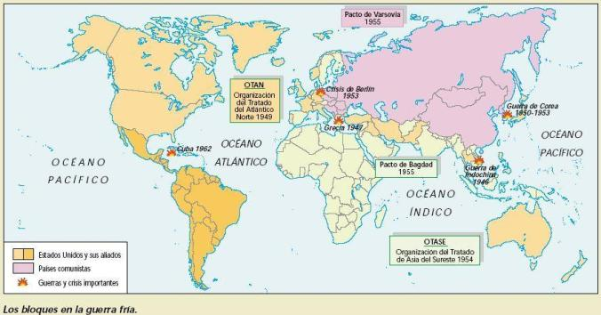

Por otro lado, los EEUU se aprestaron a “contener” la expansión del comunismo en Europa y Asia. Para ello no dudaron en lanzar un masivo programa de ayuda económica a Europa, el Plan Marshall, Se trataba de un masivo programa de ayuda económica a Europa. Aunque el plan servía claramente a los intereses diplomáticos y geoestratégicos de EEUU (las empresas y productos norteamericanos inundaron el continente), supuso una extraordinaria inyección de ayuda económica que favoreció la acelerada recuperación de Europa occidental.  
La negativa de Stalin a que los países de su órbita aceptaran la ayuda hizo que Plan Marshall dividiera a Europa en dos. La Europa occidental que en pocos años inició un rápido crecimiento económico, y Europa oriental, sometida a la URSS y con grandes  
dificultades de desarrollo. La excepción a esta regla fue la España de Franco, a la que Washington negó su ayuda por el carácter fascista de su régimen político y su colaboración con las potencias del Eje. La guerra fría, que se había iniciado en Europa en torno a la partición de Alemania en dos estados antagónicos, se desplazó hacia Asia donde provocará importantes conflictos bélicos en Corea y Vietnam.

[**El Plan Marshall: la ayuda americana que impulsó una nueva Europa**](https://www.rtve.es/radio/20180406/plan-marshall-ayuda-americana-impulso-nueva-europa-documentos-rne/1709440.shtml)

La guerra de Corea tiene sus orígenes en el reparto en dos zonas de ocupación de este antiguo protectorado nipón tras la derrota japonesa en 1945. Corea del Norte, una dictadura comunista pro-soviética, y Corea del Sur, una dictadura de derechas pro norteamericana.

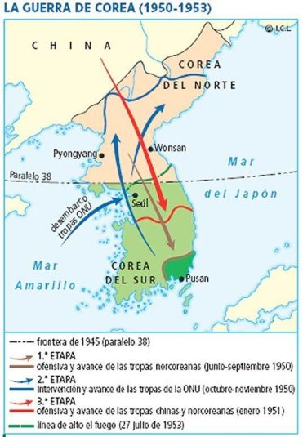

El conflicto se inició con la agresión norcoreana en junio de 1950. Corea del Norte, recibió la ayuda militar soviética y contó con la intervención de unidades del ejército comunista chino. En ayuda de Corea del Sur acudió un ejército norteamericano con la ayuda de otros países occidentales. Tras una cruenta guerra, lasituación acabó en un empate táctico. En julio  de 1953, se acordó una nueva línea de demarcación en torno al paralelo 38º N. Una frontera similar a la que había antes.

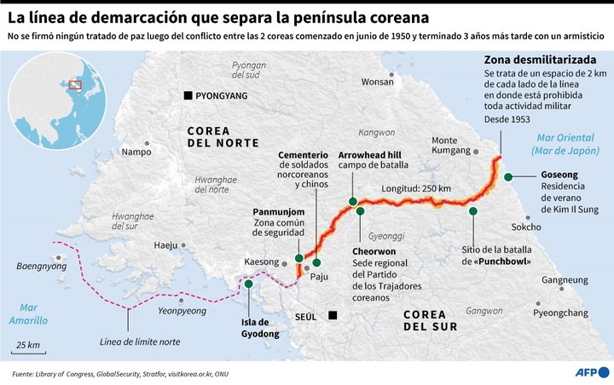

**La Coexistencia Pacífica 1955-1962**  
La muerte de Stalin en 1953 y el ascenso al poder de un nuevo líder soviético, Jruschov, abrió un nuevo período en la guerra fría. Tras una fase de grandes tensiones, un nuevo clima en las relaciones entre Washington y Moscú hizo que se hablara de “coexistencia pacífica” y “deshielo”. Sin embargo, este nuevo ambiente no significó el fin de las crisis internacionales. En este período se erigió el Muro de Berlín y la guerra fría se trasladó al continente americano con la crisis de los misiles en Cuba. Fue también en estos años cuando, para regocijo norteamericano, los dos colosos comunistas, China y la URSS, rompieron su alianza y se convirtieron en potencias antagónicas.

**La Distensión 1962-1975**

Tras asomarse «al borde del abismo» nuclear en la crisis de los misiles de Cuba, Kennedy y Jruschov decidieron iniciar de forma más sistemática y duradera una nueva política de distensión. Se abría así un nuevo período de la guerra fría en el que los acuerdos entre las superpotencias no impidieron graves conflictos como el de Vietnam o el Oriente Próximo.

**La descolonización**

**Introducción**

<https://youtu.be/_-CFC3rPww8>

La descolonización fue el proceso de **independencia de las antiguas colonias de África, Asia y Oceanía**, desarrollado tras la Segunda Guerra Mundial. **Entre 1949 y 1975** desaparecieron los antiguos Imperios coloniales y surgieron una multitud de**nuevos Estados**.

**Causas de la descolonización**

La mayoría de los factores que desencadenaron la descolonización fueron causados por el**impacto de la Segunda Guerra Mundial**:

* La mayoría de los**territorios coloniales se vieron afectados directa** (campos de batalla como los frentes del norte de África y del Pacífico) **e indirectamente** (envío de soldados y materias primas para los ejércitos de las potencias imperialistas), generando consecuencias negativas.
* Las potencias coloniales (británicos, franceses, italianos…) perdieron prestigio y **se desmoronó el mito de la superioridad** de la raza blanca y la imbatibilidad de las naciones europeas.
* Los pueblos colonizados tomaron consciencia de la discriminación a la que habían sido sometidos y surgieron**movimientos nacionalistas** **que reivindicaban libertad e independencia**política. La mayoría liderados por las élites coloniales (Gandhi, Sukarno, Nehru…)
* Reconocimiento al **derecho de autodeterminación de los pueblos** tras la *Declaración Universal de los Derechos Humanos* (1948) de la **ONU**.
* **Respaldo de las nuevas superpotencias** mundiales (EEUU y URSS) al proceso de descolonización, puesto que carecían de imperios coloniales y tenían interés en debilitar a las viejas potencias europeas

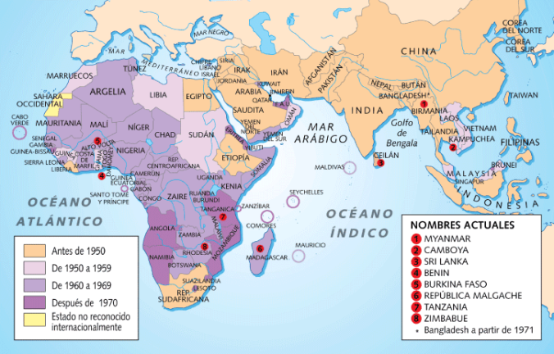

A lo largo de las tres décadas en que desarrolló el proceso de descolonización, se dieron **diversas etapas** y se conjugaron **tanto casos pacíficos como otros violentos**, principalmente debido al papel negociador o de resistencia que tomaron las metrópolis ante las reivindicaciones de sus colonias.

|  |
| --- |
|  |
|  |

Asia:

* + Gran Bretaña aceptó la **independencia de la India** tras el movimiento pacificista de Mahatma **Gandhi en 1947**, dividiéndose la antigua colonia en dos nuevos países: la India y Pakistán.
  + **Indonesia** se independizó de los Países Bajos tras un **levantamiento violento en 1949**.
  + Francia aceptó la **independencia de Indochina en 1954** tras una guerra de nueve años ; tras la cual, se crearon los estados de Vietnam, Camboya y Laos.

|  |
| --- |
|  |
| Mahatma Gandhi |
|  |
| Sukarno |

* Oriente Próximo:
  + En los antiguos protectorados británicos y francés se crearon nuevos estados de población mayoritariamente musulmana: **Siria, Líbano, Palestina, Irak…**
  + En 1947 la**ONU**reconoció la **formación de un nuevo estado** en territorio palestino, para acoger a los sobrevivientes judíos del holocausto nazi, el Estado de **Israel**. Los palestinos y sus estados limítrofes no reconocieron al nuevo país, formaron la ***Liga Árabe*** y declararon la guerra a Israel. Desde esta primera **guerra árabe-israelí (1948-49)**,el conflicto se ha mantenido latente hasta la actualidad.

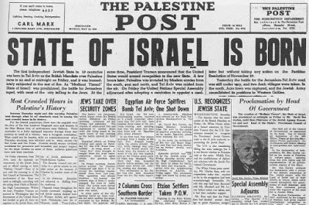

|  |
| --- |
|  |
| Evolución del Estado de Israel |

* Norte de África:
  + En 1951 se produjo la **independencia de Libia** respecto a Italia, al igual que las de **Marruecos y Túnez**de Francia (1956) de forma pacífica.
  + **Argelia** fue un caso distinto, ya que logró la independencia tras una **guerra contra Francia** que finalizó en 1962.

|  |
| --- |
|  |
| Proclamación de la independencia de Argelia (1962) |

* África subsahariana:
  + En esta parte de África el proceso de descolonización se desarrolló entre finales de los años 50 y 1975. Las antiguas colonias británicas, francesas, belgas, portuguesas, etc., comenzaron a dividirse en una**multitud de nuevos estados** independientes como **Kenia, Nigeria, Guinea, Mauritania, Congo, Sudáfrica, Angola, Mozambique, Guinea Ecuatorial…**
  + El último territorio en lograr el reconocimiento de Estado independiente fue **Namibia**, que en **1990** logró**independizarse de Sudáfrica**.

[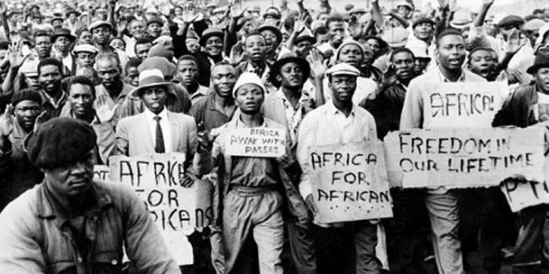](https://encuentratuhistoria.blog/wp-content/uploads/2020/09/a0f4a-descolonizaci25c325b3n2bde2b25c32581frica2bsubsahariana.jpg)

|  |
| --- |
|  |
| Nelson Mandela, presidente de Sudáfrica (1994-99) |

2.3 – CONSECUENCIAS DE LA DESCOLONIZACIÓN:

* Inestabilidad política y conflictos sociales:
  + La descolonización dio origen a  numerosas **disputas étnicas y territoriales** entre los nuevos Estados. A veces por conflictos entre pueblos enfrentados históricamente (hutus y tutsis, indios y pakistaníes, palestinos e israelíes…) y obligados en el mismo territorio debidos a la arbitrariedad de las fronteras creadas al formarse los nuevos países. Destaca el «***apartheid***» **en Sudáfrica y Namibia**, fue un proceso de segregación racial al que se sometió a la población negra, confinándola en espacios separados y excluyéndola de ciertos servicios y derechos sociales reservados a los blancos .

|  |
| --- |
|  |
| Muestra del *apartheid* en Sudáfrica |

* + Instauración de**regímenes dictatoriales**, **corruptos y militarizados**, sustentados a veces por para satisfacer los intereses económicos de un minoría local, de las viejas metrópolis o de alguna de las superpotencias del mundo bipolar (EEUU y URSS).
  + Todo esto, explica la existencia de frecuentes **guerras civiles**, que han debilitado aún más estas regiones.

|  |
| --- |
|  |
| Guerrilleros en Sudán (2003) |
|  |
| Niños-soldado, práctica frecuente en las guerras del mundo subdesarrollado |

|  |
| --- |
|  |
| Guerras civiles en África (1996-2004) |

|  |
| --- |
|  |
| Dictadores africanos tras la descolonización |

* Subdesarrollo económico:
  + Los territorios descolonizados poseían abundantes **recursos naturales pero no**tenían las **infraestructuras** ni la tecnología necesarias para aprovecharlas.
  + Los nuevos estados **no han alcanzado los niveles de desarrollo industrial y educativo**necesario para generar altos niveles de riqueza. El «mundo subdesarrollado o en vías de desarrollado» está formado por gran parte de los nuevos Estados surgidos tras la descolonización.
  + Se ha experimentado un**gran crecimiento poblacional** («boom demográfico») en los países descolonizados debido al descenso de la mortalidad y el mantenimiento de una natalidad muy elevada. De este modo, **ha aumentado la presión sobre los recursos existentes y los puestos de trabajo**, empeorando aún más la situación de la población: hambrunas, pobreza, epidemias, movimientos migratorios…

|  |
| --- |
|  |
| Mina de coltán en el Congo |

|  |
| --- |
|  |
| Crecimiento demográfico |
|  |
| Malnutrición infantil |

[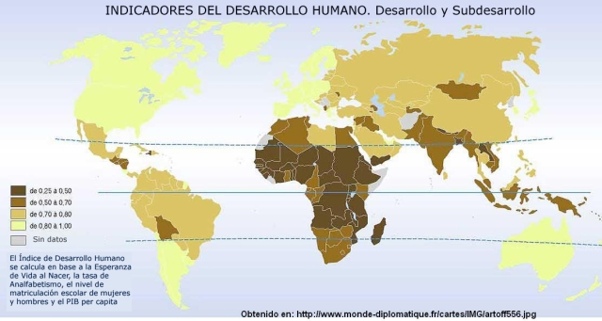](https://encuentratuhistoria.blog/wp-content/uploads/2020/09/89de1-idh.jpg)

* Neocolonialismo:
  + Los nuevos países siguen **dependiendo económicamente de las potencias industriales** (muchas de ellas, antiguas metrópolis coloniales).
  + Se establecen **relaciones comerciales desiguales**, según las cuales los nuevos países descolonizados exportaban materias primas e importan productos manufacturados y tecnología

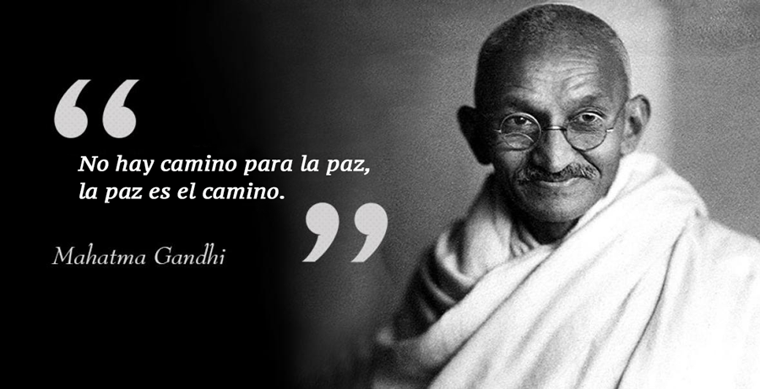

**Sudáfrica**  
Sudáfrica es un caso particular en la colonización europea en África. En el siglo XVII, holandeses s se asentaron en torno a la ciudad del Cabo. Esta población se vino en conocer como los afrikaaners A partir del siglo XVIII, pese a la resistencia de los afrikaaners, Sudáfrica fue cayendo bajo el dominio británico.  
La discriminación racial se inició en el régimen colonial y en1923 los británicos aprobaron diversas leyes que configuraban un país dividido en grupos raciales con diferentes derechos y organizados de forma segregada. No obstante, fue en 1948, el año en el que la mayoría blanca afrikaaner tomó el control del país, cuando el régimen del apartheid (separación en afrikáans) terminó de configurarse. Se prohibió el matrimonio interracial, se establecieron instalaciones (escuelas, lavabos, playas, autobuses, hospitales…) segregados por raza, y se prohibió el ejercicio de los  
derechos políticos a la mayoría negra y a otros grupos no blancos.

La población quedó ubicada en territorios separados por criterios raciales. La diferencia entre una zona acomodada de raza blanca y las empobrecidas zonas de población negra era similar a la que separaba un país desarrollado y el tercer mundo.  
La resistencia negra se articuló en torno al Congreso Nacional Africano  
con Nelson Mandela como figura carismática. Pese a reprimir duramente las protestas de la población negra. Tras pasar veintiocho años en la cárcel, Nelson Mandela fue liberado en 1990, y se inició una transición negociada que llevó a que en 1994 se celebraran las primeras elecciones libres y multirraciales en el país. El Congreso Nacional Africano de Mandela formó gobierno y puso fin al régimen racista sudafricano.

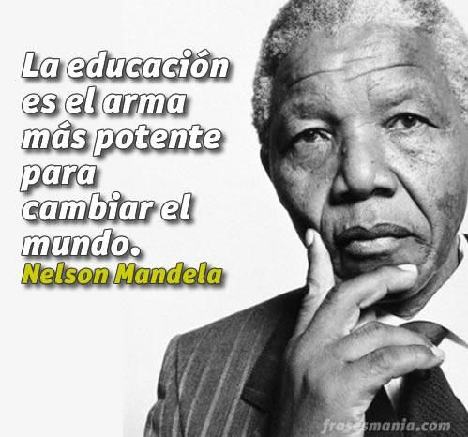

**El mundo capitalista y el mundo comunista**Tras acabar la Segunda Guerra Mundial, un pequeño grupo de países consiguió combinar una economía de mercado avanzada y un sistema político democrático. Al  
frente estaba Estados Unidos, la gran potencia económica y militar. A su lado, Europa Occidental, que pese a perder sus imperios coloniales, mantuvo un importante crecimiento económico que le permitió construir un generoso estado del bienestar (seguridad social, educación gratuita, pensiones…); y Japón, un país que tras Hiroshima supo protagonizar un verdadero “milagro económico” que le llevó a convertirse en la segunda potencia económica mundial. Otros países de cultura anglosajona como Canadá, Australia o Nueva Zelanda terminaban de conformar el  
mundo desarrollado y democrático. Mientras tanto, la URSS de Stalin consiguió exportar el modelo político y económico soviético a las zonas de Europa central y oriental conquistadas por el Ejército Rojo.  
Estos países fueron denominados “democracias populares” por los comunistas. No fue, sin embargo, en Europa donde la expansión comunista llegó más lejos. El triunfo del ejército de Mao Zedong en la guerra civil permitió que China se uniera al bloque soviético en 1949. Corea del Norte y Vietnam del Norte también establecieron regímenes inspirados en la URSS. Tras la ruptura chino-soviética en los años 60, los dos colosos comunistas emprendieron caminos muy diferentes.

[**https://youtu.be/eORgV7GM-70**](https://youtu.be/eORgV7GM-70)

**Tomado de: https://encuentratuhistoria.blog/la-guerra-fria-descolonizacion-en-asia-y-africa/**